২০১৭-২০১৮(বাস্তবায়ন ২০১৮-২০১৯)
ক্রঃ নং | প্রকল্পের নাম | ঠিকাদার | ওর্য়াড নং | বরাদ্দ | প্রকল্পের ছবি
১ | ক) নানুপুর উচ্চ বিদ্যালয়ে শিক্ষার্থীদের মাঝে স্কুল ব্যাগ ও টিফিন বক্স বিতরন।  খ) ) বাগাদী গনী উচ্চ বিদ্যালয় শিক্ষার্থীদের মাঝে স্কুল ব্যাগ ও টিফিন বক্স বিতরন।  গ) পশ্চিম সকদী ডি.বি উচ্চ বিদ্যালয় শিক্ষার্থীদের মাঝে স্কুল ব্যাগ ও টিফিন বক্স বিতরন।  ঘ) পশ্চিম সকদী জনতা উচ্চ বিদ্যালয় শিক্ষার্থীদের মাঝে স্কুল ব্যাগ ও টিফিন বক্স বিতরন। |  | ০৬ | ৪,০০,০০০/- | 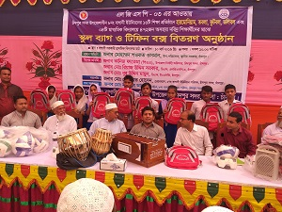
২ | ক) ইসলামপুর গাছতলা মাদ্রাসাতুল ইশইয়াতিল উলুম মাদ্রাসায় ১০জেরা বেঞ্চ সরবরাহ।  খ) ইসলামপুর গাছতলা সরকারী প্রাঃ বিদ্যাঃ ১০ জেরা বেঞ্চ সরবরাহ।  গ) নানুপুর উচ্চ বিদ্যাঃ ১০ জেরা বেঞ্চ সরবরাহ।  ঘ) নানুপুর সরকারী প্রাঃ বিদ্যাঃ ১০ জেরা বেঞ্চ সরবরাহ। |  | ০৪ | ৪,১৬,৪৮৬/- | 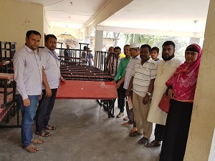
৩ | ক) বাগাদী মুন্সি বাড়ির পুকুর পাড়ে গাইড ওয়াল র্নিমান। (১৯০ ফুট)  খ) বাগাদী শরিফ মিজির বাড়িতে একটি আর্সেনিক মুক্ত গভির নলকুপ স্থাপন। |  | ০৭ | ৩,৫৫,০০০/- | 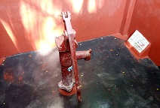  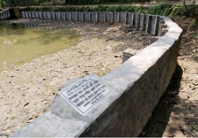
৪ | অত্র ইউনিয়নের বিভিন্ন ওয়ার্ডের ০৯টি এবং বাগাদী চৈারাস্তা বাজারে ০১টি মোট ১০টি বিলর্বোড স্থাপন। |  | ০৮ | ২,৫৫,০০০/- | 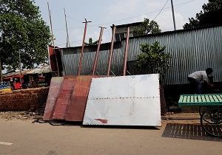
৫ | ০৮ নং বাগাদী ইউনিযনের (১২টি সরকারী প্রাথমীক বিদ্যালয় এবং ০৪টি উচ্চ বিদ্যালয়ে মোট -১৬টি শিক্ষা প্রতিষ্ঠানে) ০২টি ফুটবল,০২টি ভলিবল,০১টি হারমনিয়ম,০২টি তবলা বিতনর। |  | ০৫ | ৩,৩০,০০০/- | 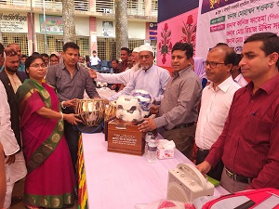
৬ | ব্রাম্মন সাখুয়া সরকারী প্রাথমিক বিদ্যালয়ের পার্শের বাউন্ডারী ওয়াল র্নিমান |  | ০৯ | ৩,১৬,৭৫০/- | 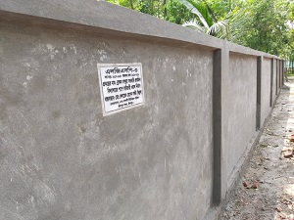
৭ | ইউনিয়ন পরিষদ পরিচালনায় ইউপি চেয়ারম্যান, ইউপি সচিব ও ইউপি সদস্যগনের দক্ষতা ও সক্ষমতা বৃদ্ধি বিষয়ক প্রশিক্ষন |  |  | ২৫,০০০/-
৮ | উন্নয়ন প্রকল্প ব্যাবস্থাপনা বিষয়ক সফটওয়ার র্নিমান। |  |  | ৪০,২৫০/-
মোটঃএকুশ লক্ষ আটত্রিশ হাজার চার শত ছিয়াশি টাকা |  |  |  | ২১,৩৮,৪৮৬/-

২০১৮-২০১৯( বাস্তবায়ন ২০১৯-২০২০)
ক্রঃ নং | প্রকল্পের নাম | ঠিকাদার | ওর্য়াড নং | বরাদ্দ | প্রকল্পের ছবি
০১ | ক) পশ্চিম সকদী ডিবি উচ্চবিদ্যালয়ে ২০জেরা বেঞ্চ সরবরাহ।খ) পশ্চিম সকদী মাদানীয়া মাদ্রাসায় ২০ জেরা বেঞ্চ সরবরাহ। |  | ০২ | ৪,১৬,৪৮৬/- | 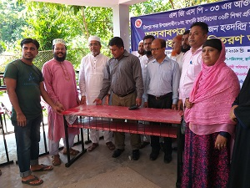
০২ | ক) চরমেশা সরকারী প্রাথমীক বিদ্যালয়ে ১০ জেরা বেঞ্চ সরবরাহ। খ) পঃ সকদী জনতা উচ্চবিদ্যালয়ে ১০ জেরা বেঞ্চ সরবরাহ। গ) বাগাদী সরকারী প্রাথমীক বিদ্যালয়ে ১০ জেরা বেঞ্চ সরবরাহ। ঘ) বাগাদী গনী উচ্চবিদ্যালয়ে ১০ জেরা বেঞ্চ সরবরাহ। |  | ০৫ | ৪,১৬,৪৮৬/- | 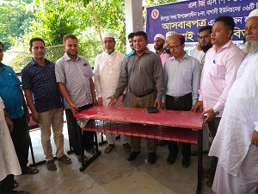
০৩ | উত্তর বাগাদী রোড্স এন্ড হইওয়ে রাস্তা হইতে সালামত উল্যাহ(রাঃ) জামে মসজিদ র্পযন্ত রাস্তা কার্পেটিং |  | ০৭ | ৪,৮০,০০০/-
০৪ | বাগাদী সরকারী প্রাথমীক বিদ্যালয়ের পার্শে সিমানা প্রাচির র্নিমান। |  | ০৮ | ৩,৬২,০০০/-
০৫ | ০৯টি ওর্য়াডে হতদরিদ্র মহিলাদের মাঝে সেলাই মেশিন বিতরন। |  |  | ৪,৯০,০০০/- | 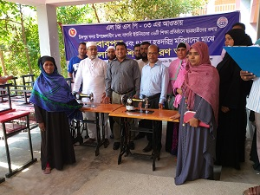
০৬ | মাদক বিরোধী প্রচার প্রচারনা, র‌্যালী ও সমাবেশ করা। |  |  | ৫০,০০০/-
০৭ | ইউনিয়ন পরিষদের সচিবের জন্য র্স্মাট মোবাইল ফোন ক্রয়। |  |  | ২০,০০০/-
 | মোটঃ বাইশ লক্ষ চৈাত্রিশ হাজার নয় শত বাহাত্তর টাকা মাত্র। |  |  | ২২,৩৪,৯৭২/-

